Hướng dẫn giải bài tập Sách giáo khoa Toán lớp 4: Luyện tập phép cộng và phép trừ
Hướng dẫn giải bài LUYỆN TẬP tiết PHÉP CỘNG VÀ PHÉP TRỪ (bài 1, 2, 3, 4 SGK Toán lớp 4 trang 40, 41)
BÀI 1. (Hướng dẫn giải bài tập số 1 trang 40/SGK Toán 4)
Thử lại phép cộng.
Mẫu:
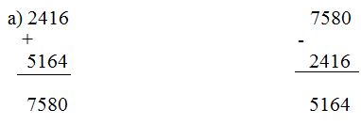
Muốn thử lại phép cộng ta có thể lấy tổng trừ đi một số hạng, nếu được kết quả là số hạng còn lại thì phép tính làm đúng.
b) Tính rồi thử lại (theo mẫu):
35462 + 27519 69108 + 2074 267345 + 31925
Đáp án:
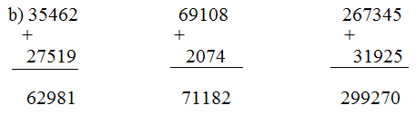
Thử lại:
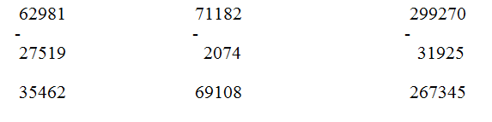
BÀI 2. (Hướng dẫn giải bài tập số 2 trang 40/SGK Toán 4)
a) Mẫu:
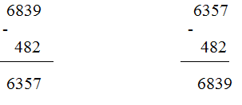
Muốn thử lại phép trừ ta có thể lấy hiệu cộng với số trừ, nếu được kết quả là số bị trừ thì phép tính làm đúng.
b) Tính rồi thử lại (theo mẫu):
4025 – 312 5901 – 638 7521 – 98
Đáp án:
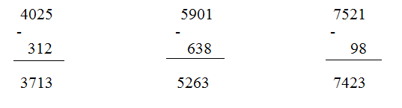
Thử lại:
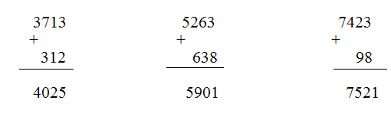
BÀI 3. (Hướng dẫn giải bài tập số 3 trang 41/SGK Toán 4)
Tìm x:
a) x + 262 = 4848 b) x – 707 = 3535

Đáp án:
a) x + 262 = 4848 b) x – 707 = 3535
x = 4848 – 262 x = 3535 + 707
x = 4586 x = 4242
BÀI 4. (Hướng dẫn giải bài tập số 4 trang 41/SGK Toán 4)
Núi Phan-xi-păng (ở tỉnh Lào Cai) cao 3143m. Núi Tây Côn Lĩnh (ở tỉnh Hà Giang) cao 2428m. Hỏi núi nào cao hơn và cao hơn bao nhiêu mét?
Đáp án:
Ta có: 3143 > 2428, vậy núi Phan-xi-păng cao hơn núi Tây Côn Lĩnh.
Núi Phan-xi-păng cao hơn núi Tây Côn Lĩnh là:
3143 – 2428 = 715 (m)
BÀI 5. (Hướng dẫn giải bài tập số 5 trang 41/SGK Toán 4)
Tính nhẩm hiệu số lớn nhất có 5 chữ số và số bé nhất có 5 chữ số.
Đáp án:
Số lớn nhất có 5 chữ số là:99999
Số bé nhất có 5 chữ số là: 10000
Nhẩm: 99999 – 10000 = 89000

